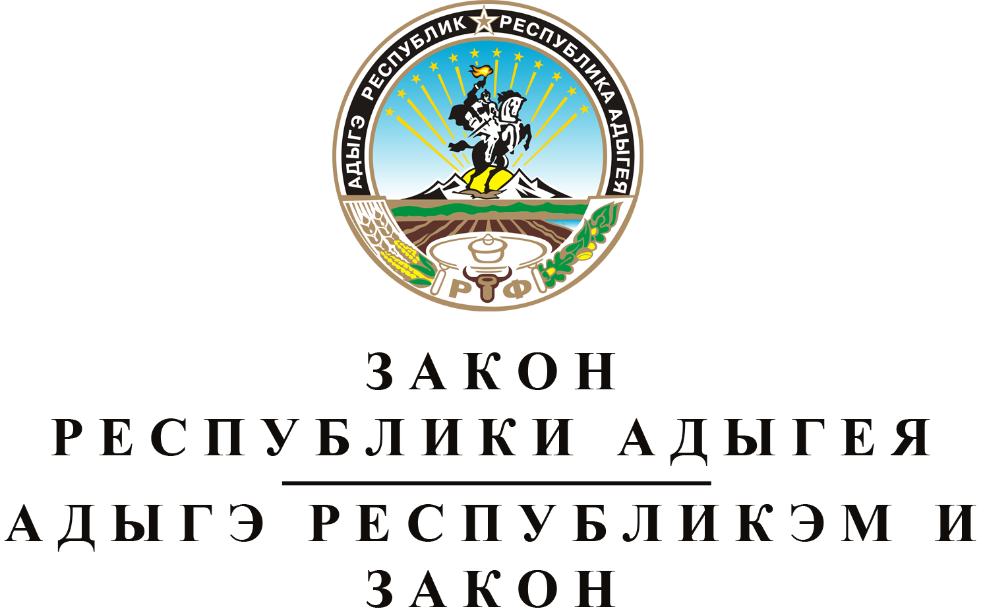
ОБ УТВЕРЖДЕНИИ ДОПОЛНИТЕЛЬНОГО СОГЛАШЕНИЯ
К СОГЛАШЕНИЮ О ПРЕДОСТАВЛЕНИИ БЮДЖЕТУ
РЕСПУБЛИКИ АДЫГЕЯ ИЗ ФЕДЕРАЛЬНОГО БЮДЖЕТА
БЮДЖЕТНОГО КРЕДИТА ДЛЯ ПОГАШЕНИЯ БЮДЖЕТНЫХ
КРЕДИТОВ НА ПОПОЛНЕНИЕ ОСТАТКОВ СРЕДСТВ
НА СЧЕТАХ БЮДЖЕТОВ СУБЪЕКТОВ
РОССИЙСКОЙ ФЕДЕРАЦИИ

Принят Государственным Советом - Хасэ Республики Адыгея
27 октября 2021 года

Статья 1. Об утверждении Дополнительного соглашения к Соглашению о предоставлении бюджету Республики Адыгея из федерального бюджета бюджетного кредита для погашения бюджетных кредитов на пополнение остатков средств на счетах бюджетов субъектов Российской Федерации
Утвердить заключенное между Министерством финансов Российской Федерации и Кабинетом Министров Республики Адыгея Дополнительное соглашение от 1 июля 2021 года № 1 к Соглашению от 14 декабря 2020 года № 01-01-06/06-1013 о предоставлении бюджету Республики Адыгея из федерального бюджета бюджетного кредита для погашения бюджетных кредитов на пополнение остатков средств на счетах бюджетов субъектов Российской Федерации.

Статья 2. Вступление в силу настоящего Закона
Настоящий Закон вступает в силу со дня его официального опубликования.

Глава Республики Адыгея М.К. КУМПИЛОВ

г. Майкоп
2 ноября 2021 года
№ 17

